Отчет
о мероприятиях антинаркотической направленности
в библиотеках муниципального образования Павловский район
за сентябрь 2024 года.
№  п/п | Наименование муниципального образования | Наименование мероприятия  (краткая информация о мероприятии, скриншот) | Место проведения, ссылки на используемые сайты | Дата, время проведения | Кол-во просмотров/посетителей
1 | Упорненское СП | 11 сентября в МБУ «Библиотека МО Упорненское СП» прошел час общения "Здоровье - норма жизни". На мероприятие был приглашен сотрудник ОМВД по Павловскому району - старшина полиции Журавлев С.В.  Для ребят была проведена беседа о здоровье и его компонентах, о важности ведения здорового образа жизни. Всем присутствующим было рассказано о негативном влиянии на организм человека запрещенных веществ. Сотрудник полиции рассказал об ответственности, которая грозит за употребление и сбыт запрещенных веществ.  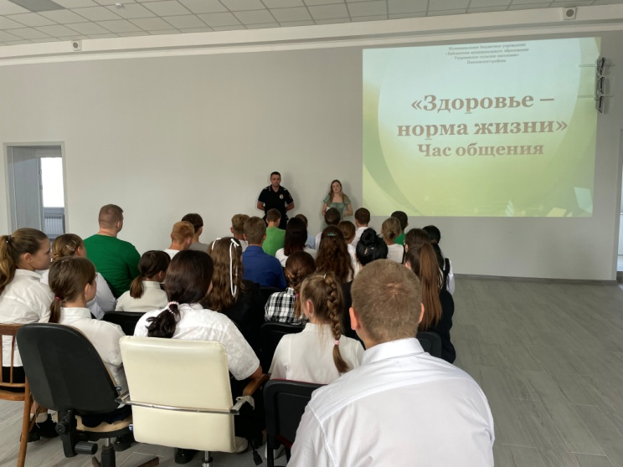 | х.Упорный, ул.Ленина, 30  МБУ «Библиотека МО Упорненское СП»  https://bibl-upor.pavkult.ru/item/1990338  https://vk.com/bibl.upor?w=wall-204749909_560 | 11.09.2024  10.00 | 0  просмотров/31 посетителей
2 | Упорненское СП | 11 сентября в МБУ «Библиотека МО Упорненское СП» в рамках краевой киноакции "Кино против наркотиков" был организован показ фильма "Последний эксперимент". После просмотра видеоролика обсудили с ребятами увиденное и сделали вывод о вреде и пагубном влиянии запрещенных веществ.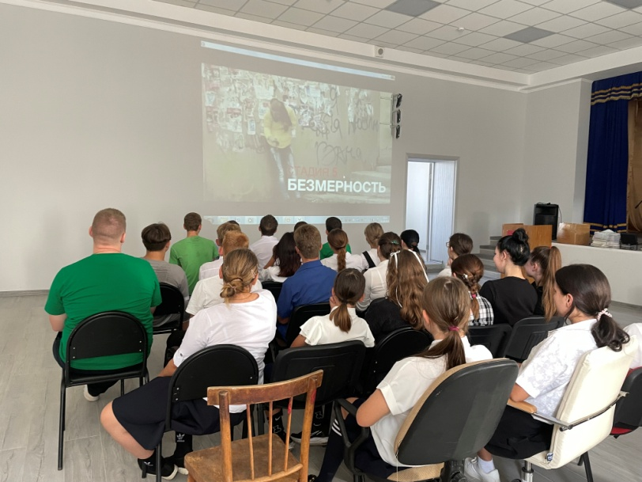 | х.Упорный, ул.Ленина, 30  МБУ «Библиотека МО Упорненское СП»  https://bibl-upor.pavkult.ru/item/1990340  https://vk.com/bibl.upor?w=wall-204749909_561 | 11.09.2024  10.30 | 0  просмотров/31 посетителей

Информацию предоставил:
Директор МБУ «Библиотека МО Упорненское СП» Павловского района А.С. Богунова

